2.那一个对象是用于传递配置信息的网络容器。。。？
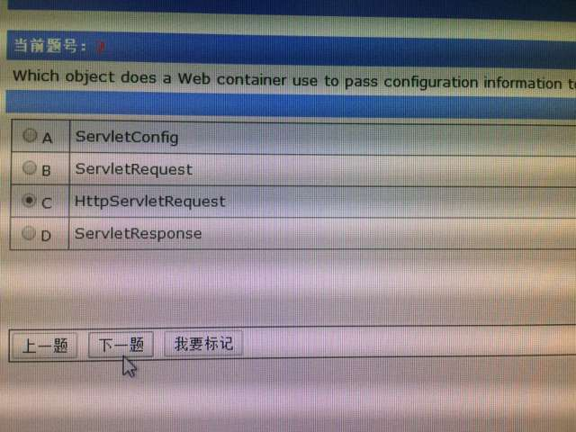
- A
- HTTP响应标头识别指定的Servlet发送数据的MIME类型
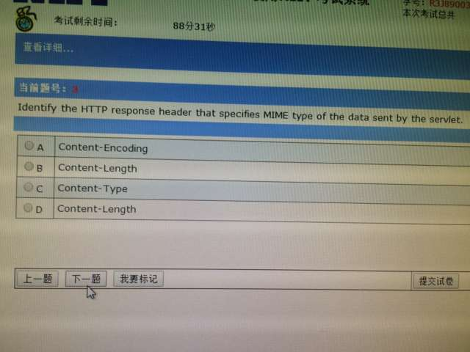
- C
- 那个类/接口需要一个servlet延长使用HTTP协议进行通信？
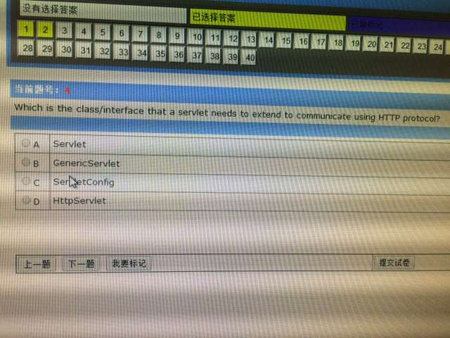
- D
- a。对了包装servlet接口定义的方法的Web容器调用servlet的生命周期管理表
b。servlet的初始化过程中，Servlet接口实现通过配置信息到一个servlet
哪个对哪个错
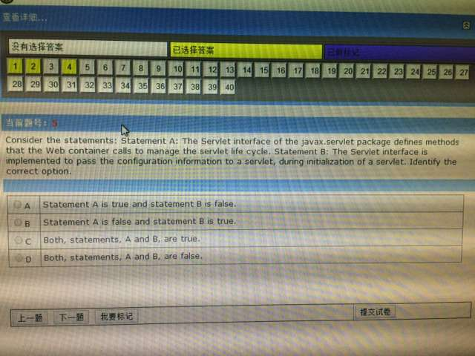
A
- a。Web容器的代表要求给servlet。如果servlet实例不存在，Web容器报告错误的声明。
b。如果servlet实例存在确定正确的选项，Web容器定位和加载servlet类
哪对哪错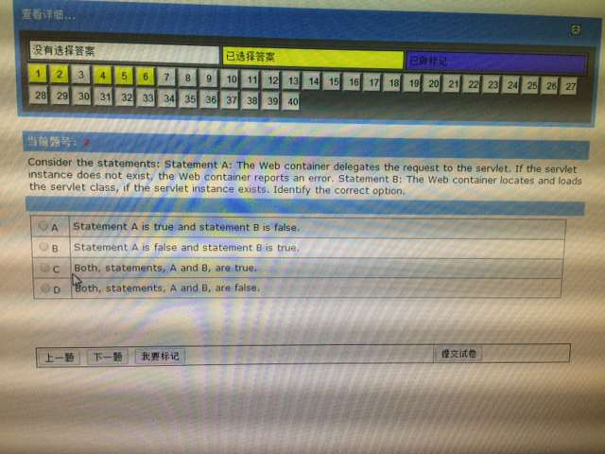7.D
戴维是个程序猿布拉布拉，1000字背景，在处理客户端请求时，应用服务器创建一个单独的实例来处理一个单独的客户机请求，因此，当有大量的并发请求时，服务器的效率受到影响，确定戴维所使用的服务器端技术
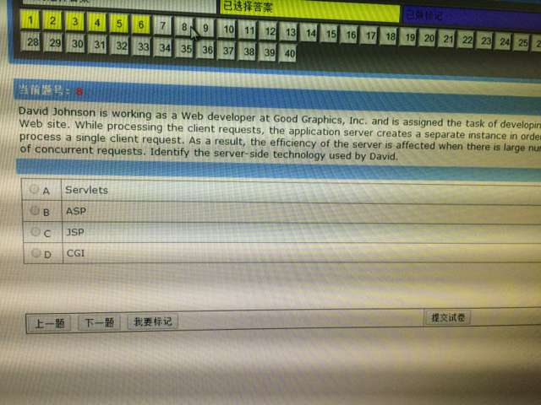
- C
10a.程序完成不了
b 程序完成，运行时抛出异常
c 完成，显示welcome！！！
d 完成，啥都不显示
- 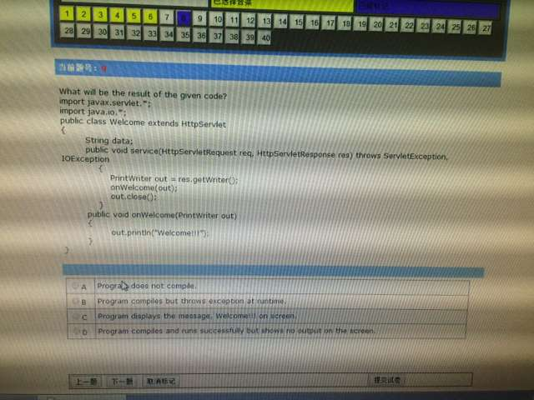
- B
小伙叫ron，他呢写了一波代码，用的是j2ee，程序很稳很好，也显示了所需输出，所以小伙就改进了一波代码，再执行发现输出跟以前是一样的，问这个倒霉孩子那部分没有执行（劳资看见程序员小故事就tm头大）
a 从“工具”菜单中编辑更新搜索路径
b 从“工具”菜单中更新模块文件
c新的（从文件菜单中的网页组件）
d 添加到程序 （浏览器程序war框架）
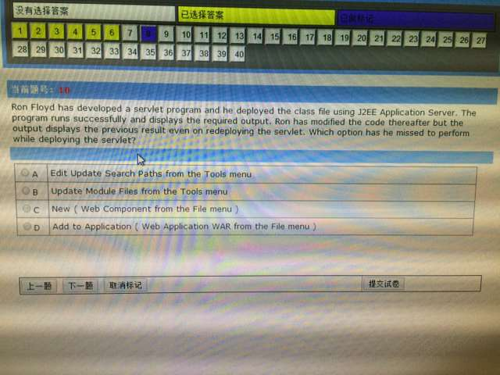
B
13a应用服务器提供的信息状态码表示成功或一个客户端请求失败
b应用服务器通过响应对象返回状态代码到客户端浏览器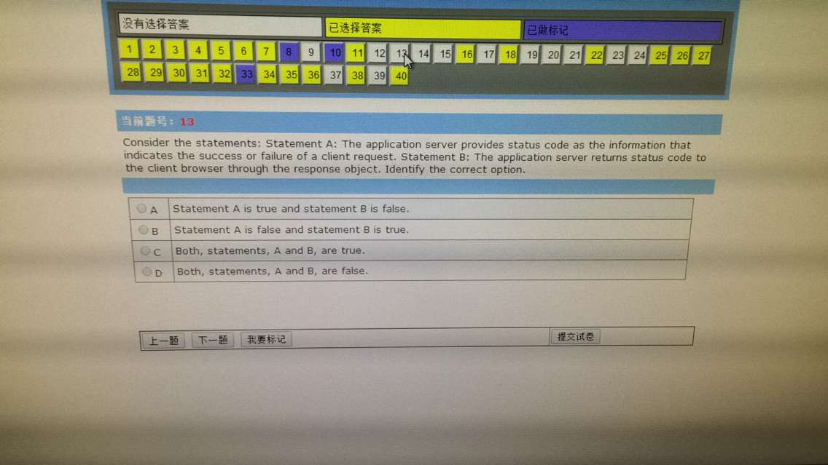
C
14a状态代码400表示的客户端请求的语法是不正确的
b状态代码404表示由客户端请求的资源不可用
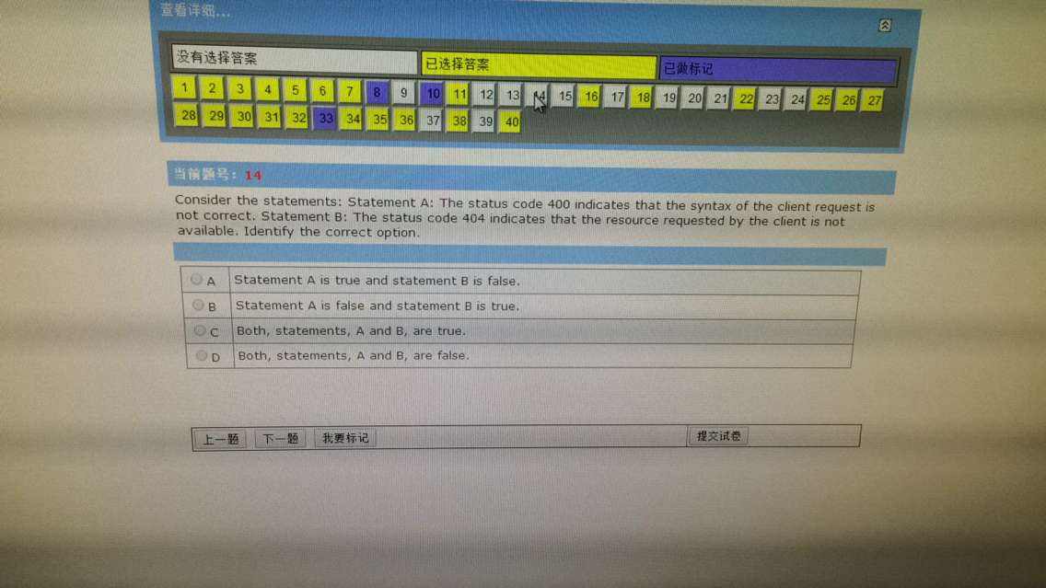
C
221过滤器截获请求
2过滤转发到另一个servlet的请求
3滤波器接收响应
4Servlet返回响应
5该过滤器返回的响应客户端
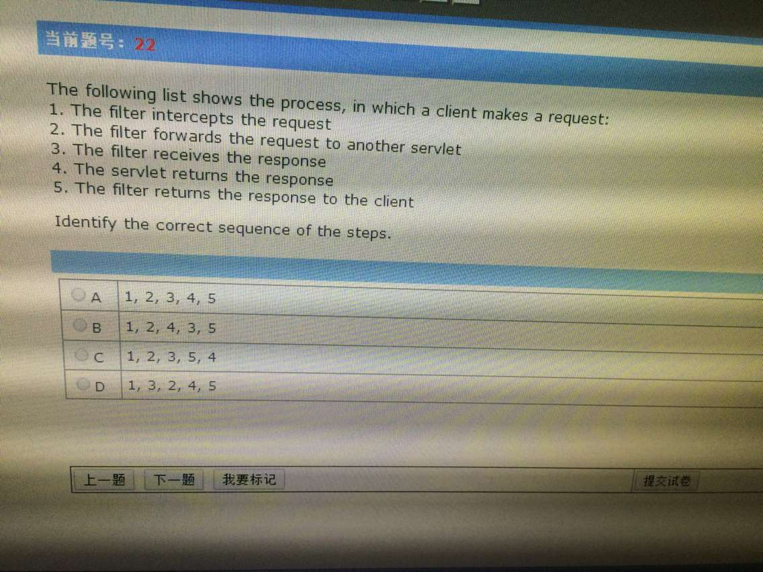
- B
25哪一个类表示JSP会话隐含的对象
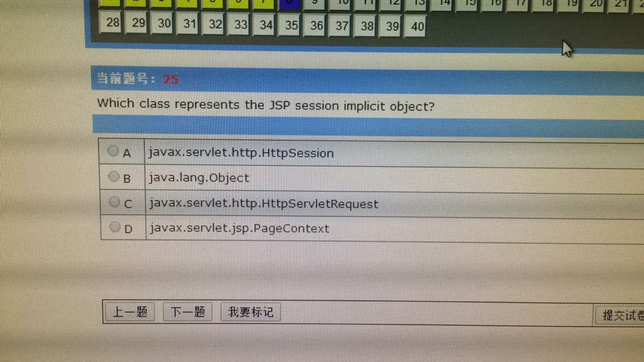
A
36a 引发了一个异常
b 从1到10的打印号码
c 编辑错误
d 打印out.printin(1);out.peintin(2)....到（10）
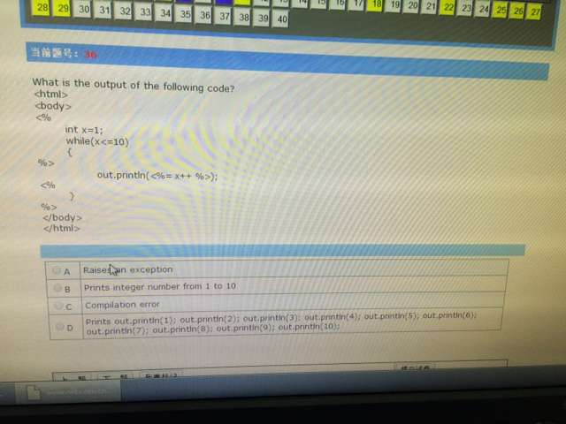
- D
哪一个是对于JSP getProperty行为有效的属性
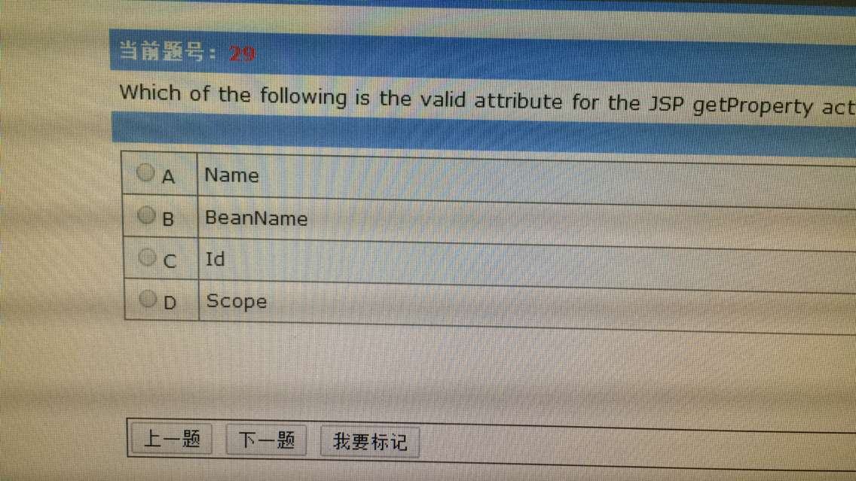
30一个JavaBean有一个属性命名的尺寸，下面的代码片段用于包括在JSP文件豆<jsp.usebean id="box">选择正确的答案设置大小属性值
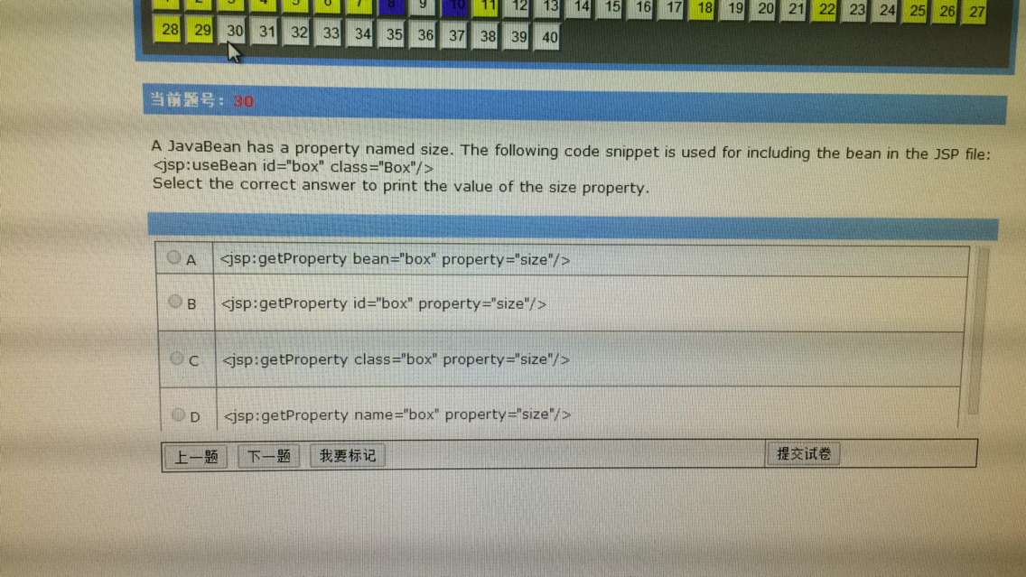
32一个JavaBean有一个属性命名的尺寸，下面的代码片段用于包括在JSP文件豆<jsp.usebean id="box">选择正确的答案设置大小属性值
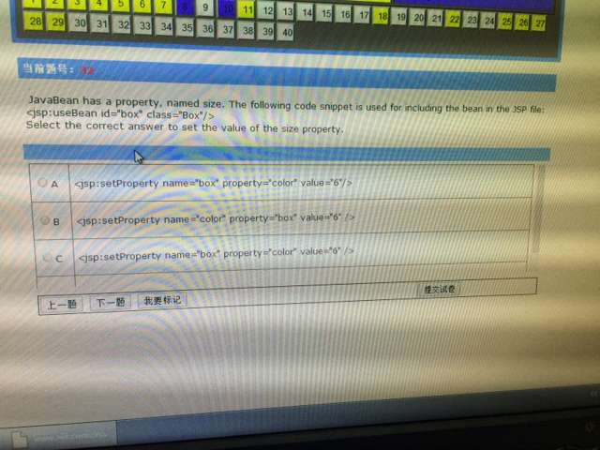
32下面的代码中存在的date.jsp文件：
a运行时错误发生
b打印当前系统日期
C编程发生错误
d成功编程但没有输出
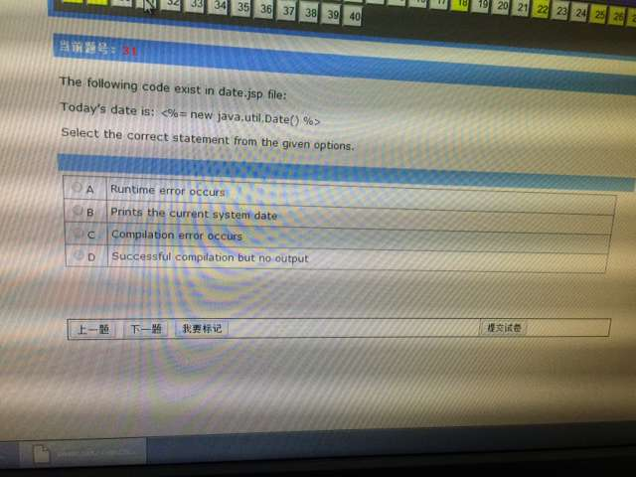
- a你的工资是0
B你的工资是null
C请求时间错误
D完成时间错误
- 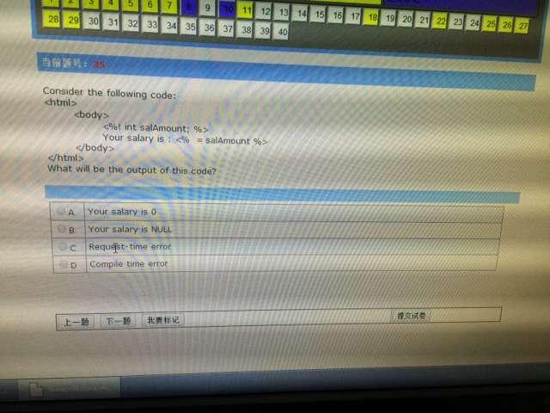

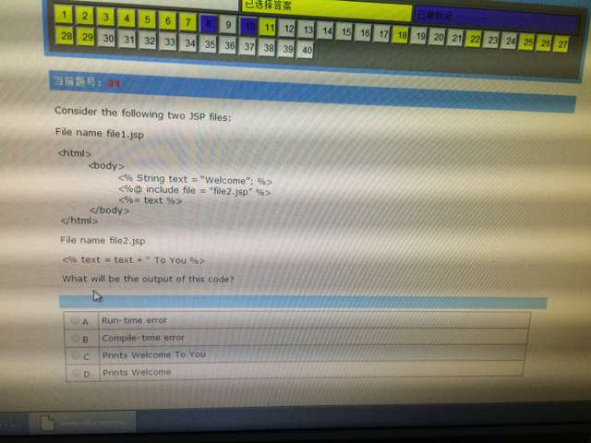
34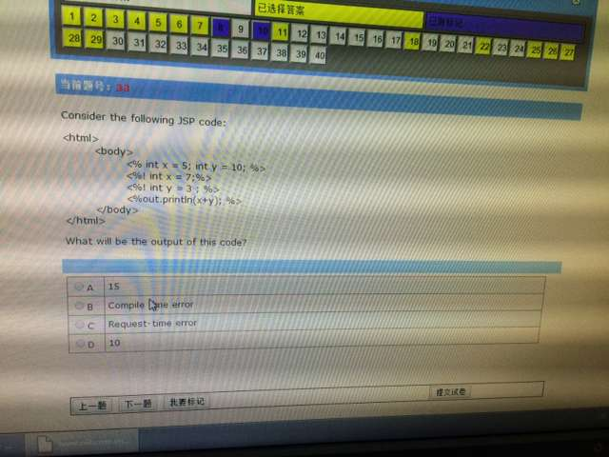
33
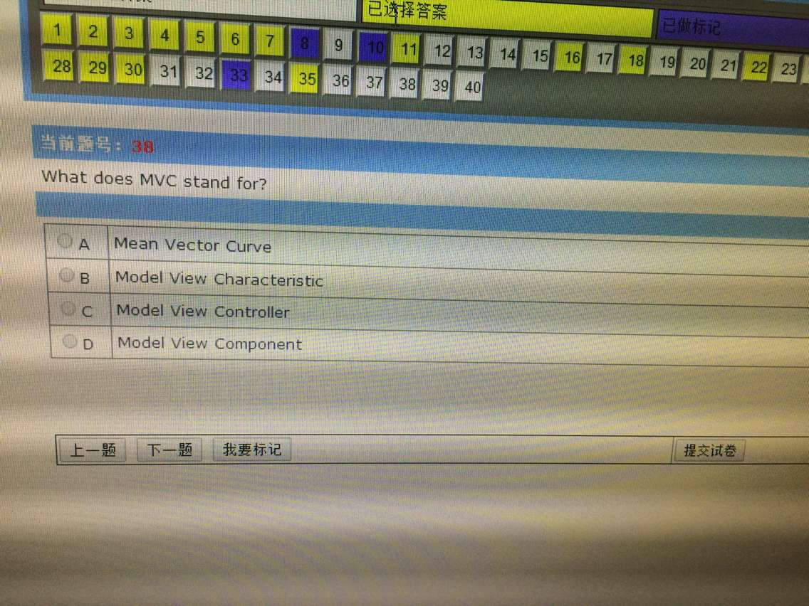
38c
Dao设计模式的首要功能是什么？
a在应用程序中封装数据访问逻辑
b从表示逻辑封装数据访问逻辑
c从业务逻辑封装呈现逻辑
d从数据访问逻辑封装介绍逻辑
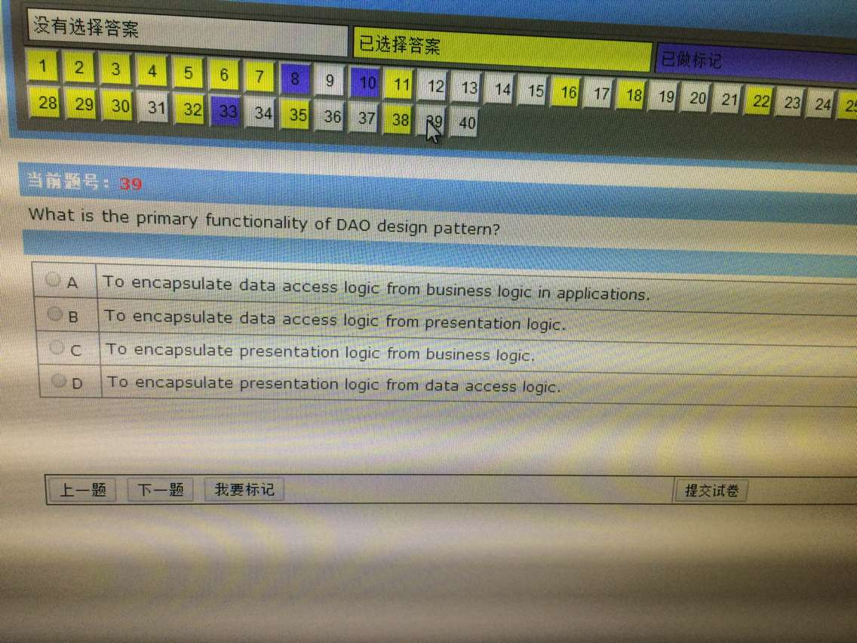
39

下面的代码做了什么？
- 返回一个CopyrightServlet servlet 的参考
- 返回一个RequesDispatcher 对象
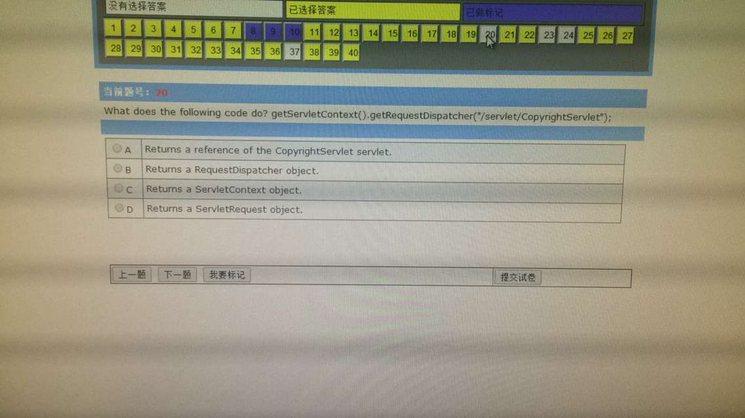
20
思考下面的代码片段。。。。。。 上面的代码可以编译没有一个错误吗？分析代码并给出理由。
- 将代码编译并输出CopyrightServlet， 将包含在输出里
- 这段代码不能编译为不用于获取ResquestDispatcher对象的Servletconfig实例
- 这段代码将不能编译，包含方法的语法是不正确的
- 这段代码将不能编译，getRequesDispatcher 方法是不正确的
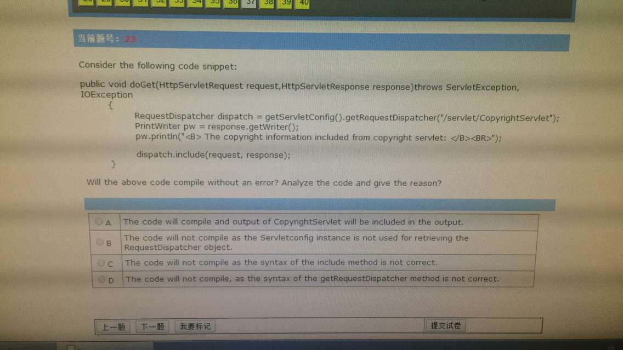
23
约翰正在为SoftTech公司的Web开发。并确定开发一个网站，使用servlet的任务。在处理客户端的请求，应用服务器中创建为一个单独的实例的并发请求数。找出问题的原因
- 单线程模型是用来使servlet线程安全
- 多线程模型和同步技术的使用，使得只有一个线程访问资源
- 没有使用线程模型，因为在网络容器中不创建多个线程来处理客户端请求
- 采用单线程模型和同步技术，它允许线程访问资源
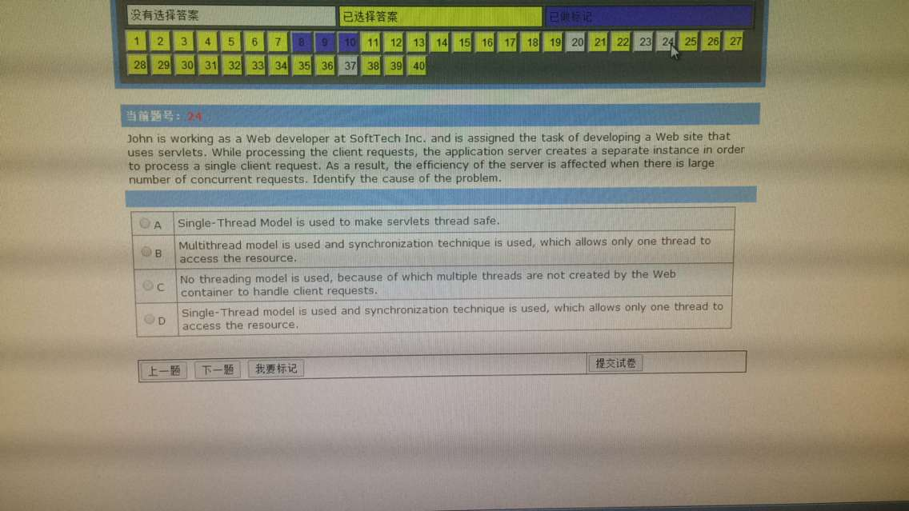
24
哪个接口定义了这些方法？
A.
B.
C.
D.
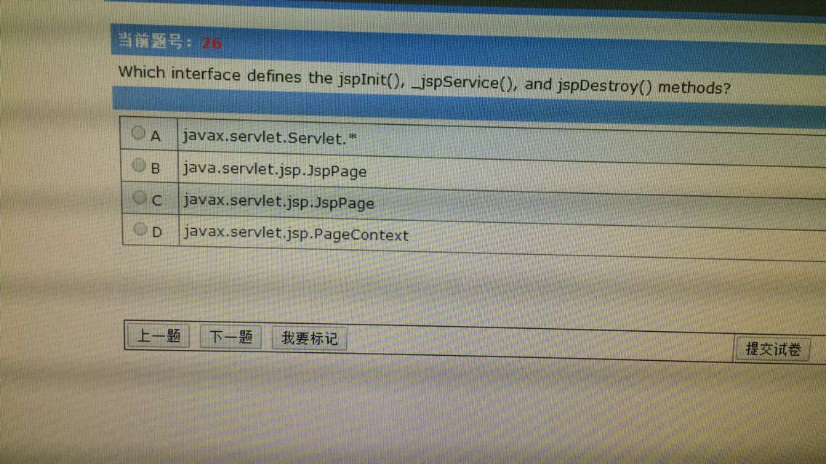
26
HTTP请求头识别是由客户端发送指示MIME类型接受
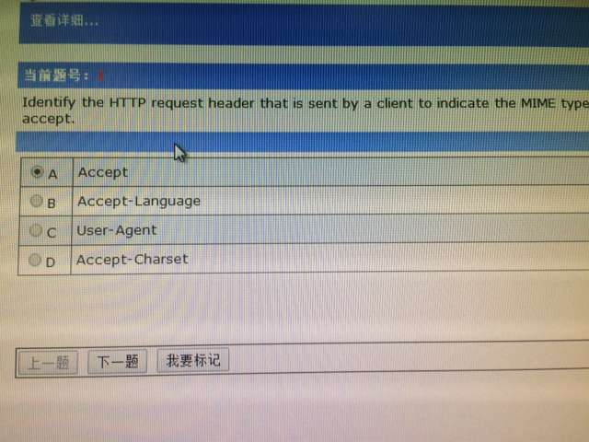
1那个子类是jsp作者表示标记的内容的主体
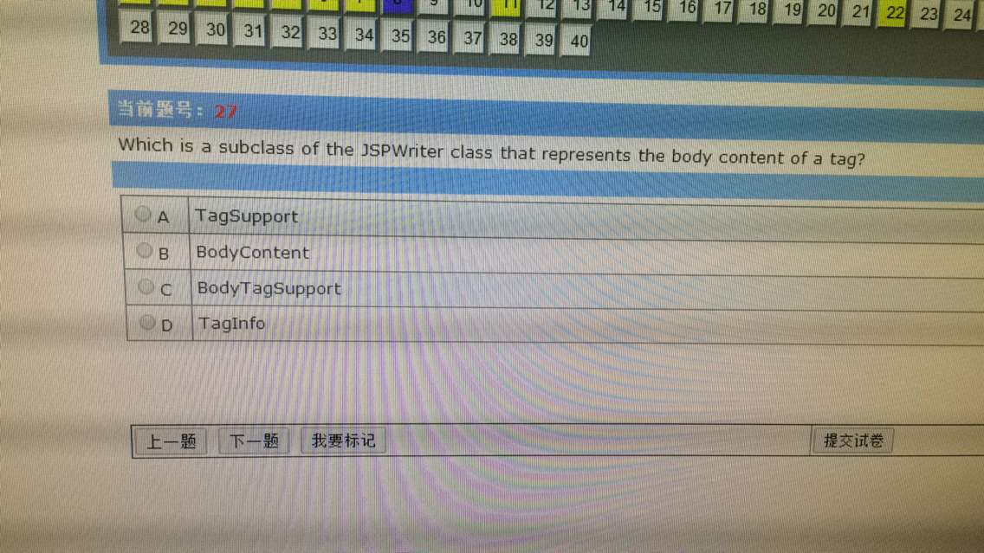
12那个通过 setstatus（）方法Httpservletresponse 界面如果叫做在回答之后给出承诺
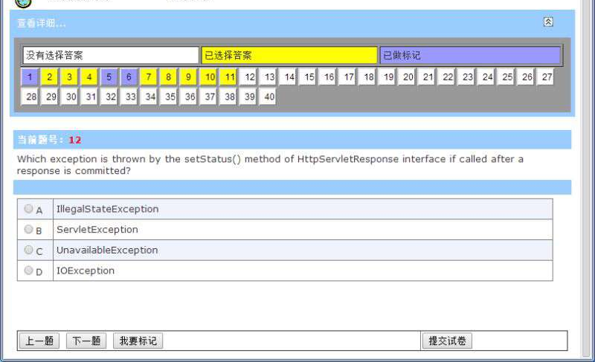
12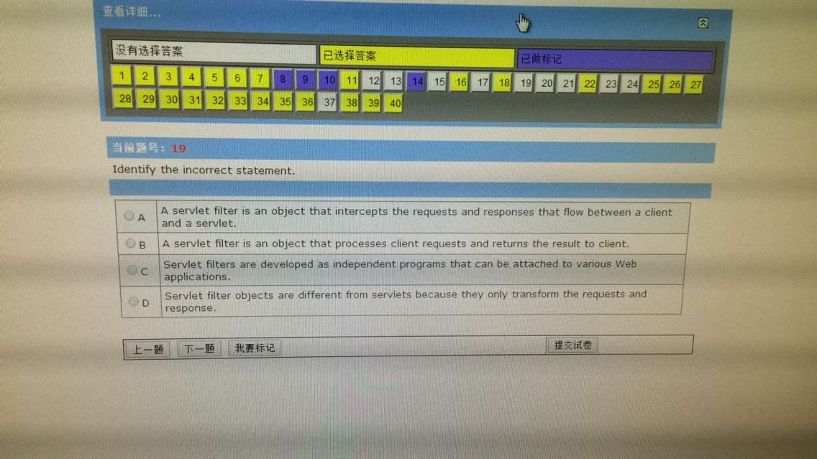
考虑下面2个文档的内容，A是application服务提供情况代码像一个信息that指示成功或失败在客户的请求B是application服务返回情况代码去客户机浏览器通过反映目标。选下面正确的说法
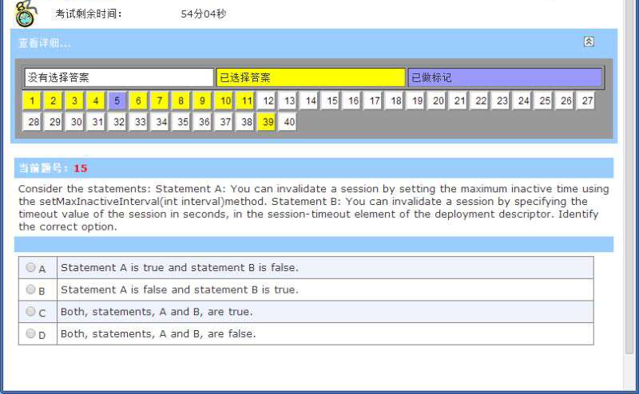
15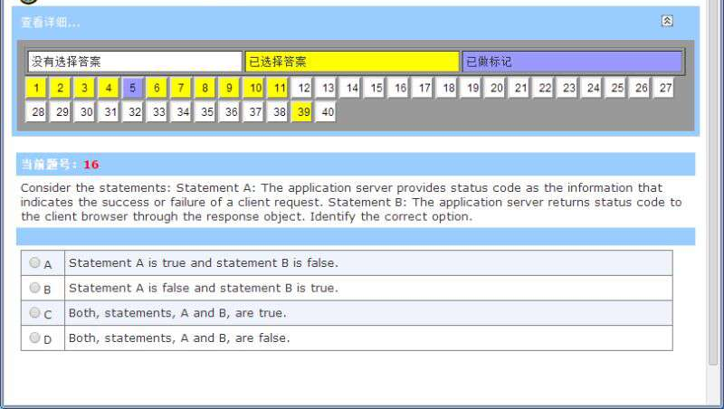
16Jerry smith正在使用一个在线传统共享网页为地址为了查看分担事物在一月这一个月中jerry进入了他的客户的代码和需求月去请求application服务，然而这个吊毛服务在服务客户机的时候返回状态，100.导致这个的原因是什么？

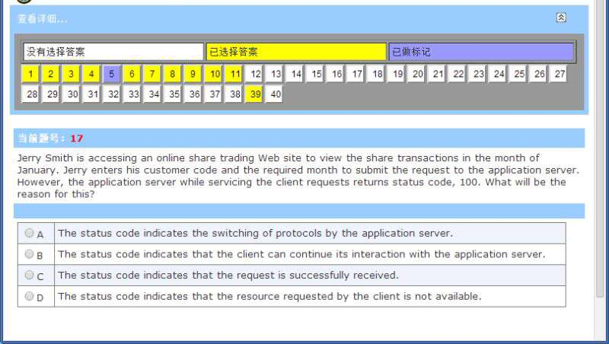
17
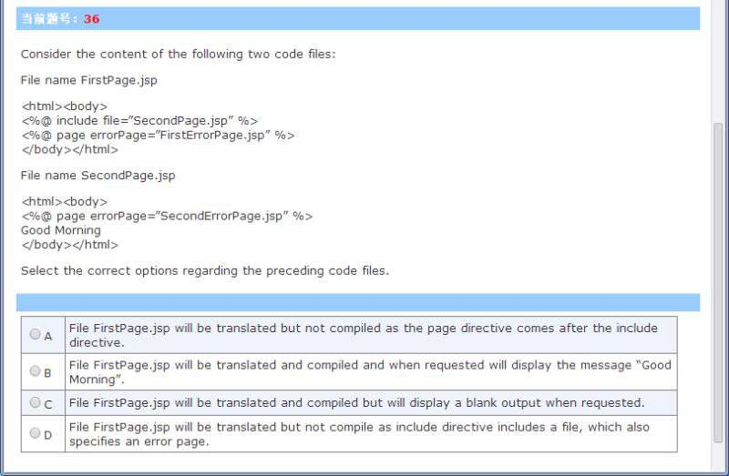
36

